1. چند شی روی نقاشی وجود دارد؟ تعداد درست فیلدها را رنگ کنید و اعداد را بنویسید..
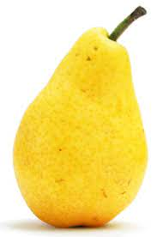
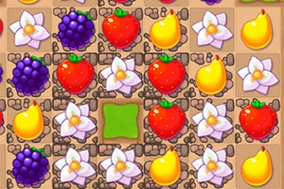
3
- تعداد مناسب دایره را رسم کنید.

20
14
17
11
9

- اعداد را طوری وارد کنید که نتیجه ۲۰ شود.

5+4+___
8 + 6+ __
9+6+___

4+7+___
2 + 12 +___
20

5+11 +___
7+8 +___
14+6+___

- با توجه به تصویر، از چپ به راست نگاه کنید، روی خط بنویسید که چه کسی کت را از تصویر زیر پوشیده است.:

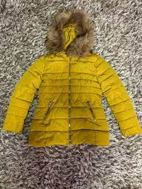 ___________ ___________ 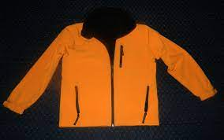_______

- اولین سلف (عدد جلو) عدد داده شده را یادداشت کنید.

11
17
16
19
14

- اولین فالوور (عدد پشت سر) عدد داده شده را یادداشت کنید.

11
18
14
19
9

\

- در قسمت مشخص شده محاسبه کنید و تصویر را مطابق دستورالعمل رنگ آمیزی کنید.
قسمت هایی با نتایج یکسان را با همان رنگ و قسمت هایی با نتایج متفاوت را در رنگ های مختلف رنگ آمیزی کنید

